课程编号 1800440001-70
得分 | 教师签名 | 批改日期
深 圳 大 学 实 验 报 告

课程名称： 大学物理实验（1）
实验名称： 薄透镜实验
学 院： 计算机与软件学院
指导教师： 张旭琳
报告人： 郭昌华 组号： 1
学号： 2022190025 实验地点： 致原楼204B
实验时间： 2024 年 4 月 7 日
提交时间： 年 月 日

一、实验目的
本次实验旨在加深对透镜在光学系统中作用的理解，并通过实际操作掌握测量透镜焦距的方法。具体目的如下：
- 了解透镜作为光学元件的基本作用，包括其对光线的会聚或发散功能。
- 通过位移法精确测量凸透镜的焦距，掌握其实验原理和操作步骤。
- 自组望远镜并利用其测量凹透镜的焦距，理解望远镜的构造和工作原理。
- 实验原理
1.薄透镜成像公式：在近轴光束的条件下，薄透镜的成像公式可以表示：
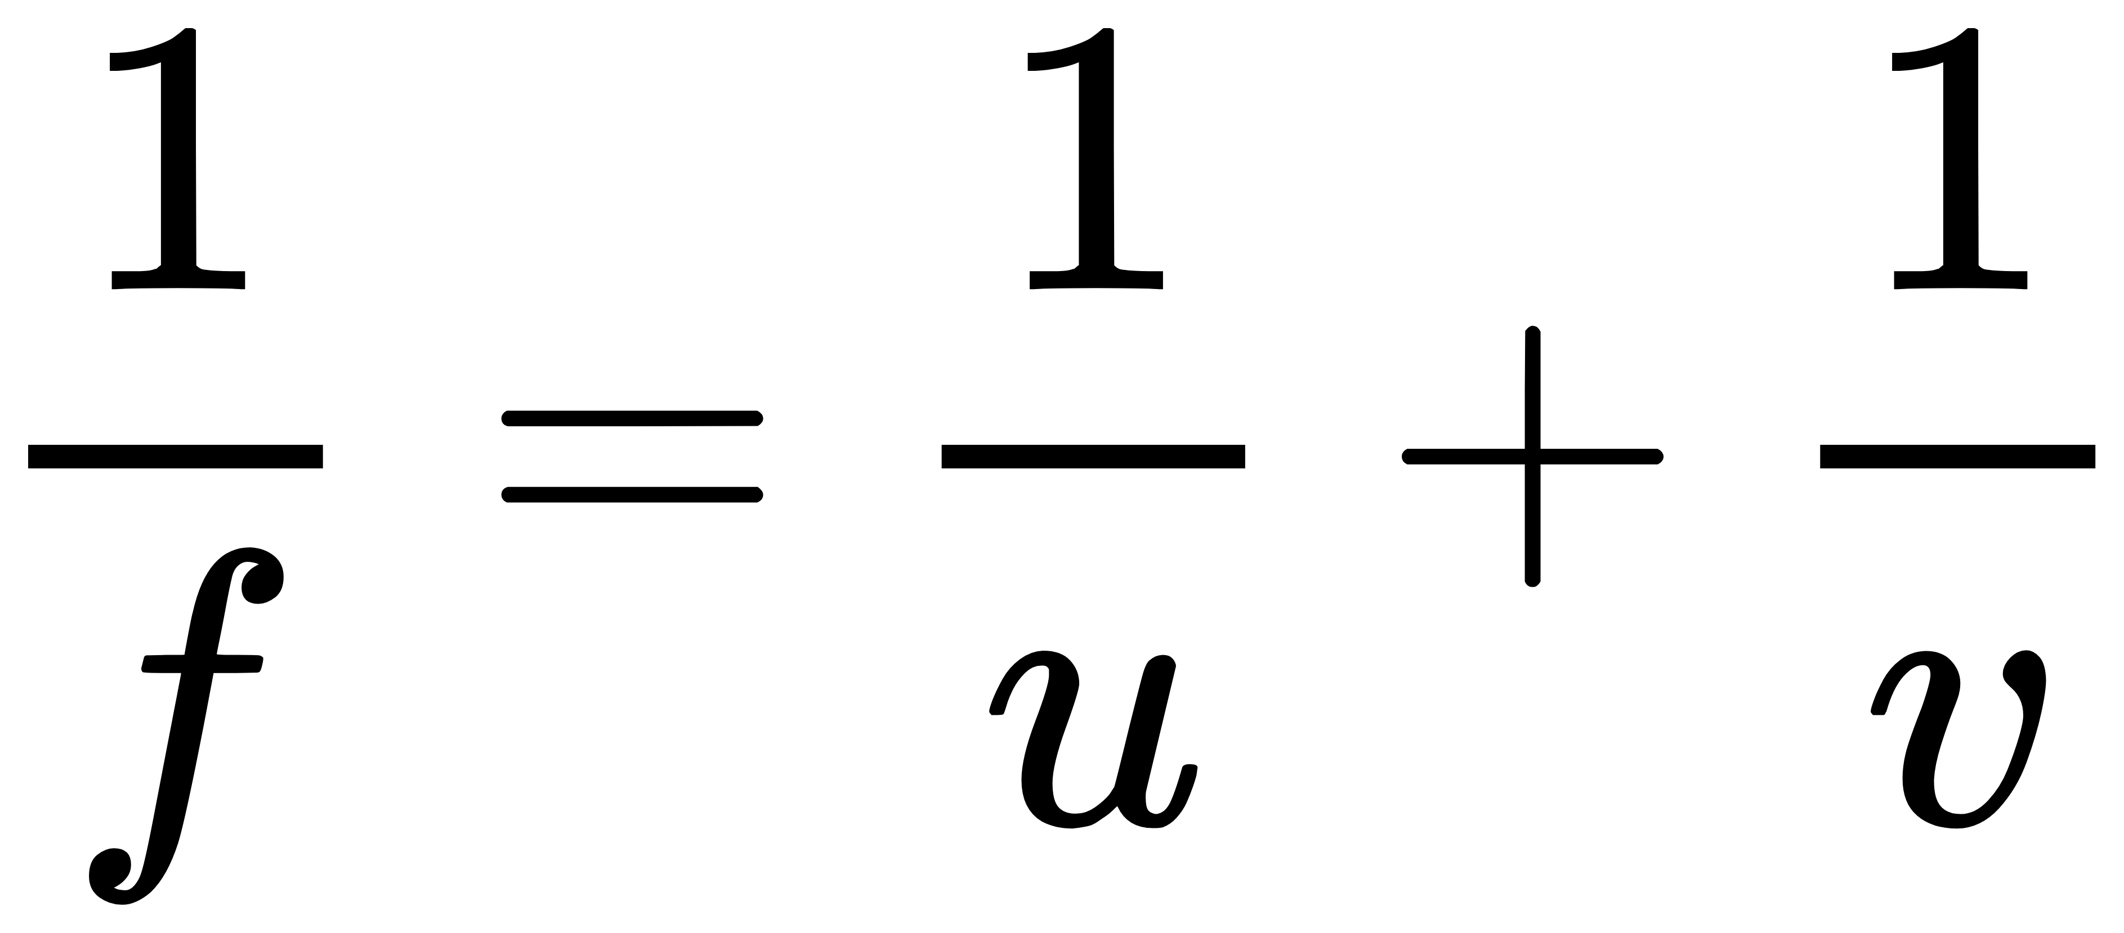
其中f为透镜焦距，u为物距，v为像距。实物和实像时，u和v为正；虚物和虚像时，u和v为负。对于凸透镜，焦距f为正；对于凹透镜，焦距f为负。

2.位移法测凸透镜焦距：该方法通过在物屏和像屏之间保持一定距离（大于四倍焦距），并沿光轴方向移动透镜，观察到两次成像的过程。通过测量这两次成像的位置变化，可以利用成像公式计算出透镜的焦距。具体公式为f=D/d​，其中D为物屏和像屏之间的固定距离，d为透镜两次成像位置的变化量。
,
- 实验仪器
实验中使用的仪器包括：
- 导轨：用于固定和移动透镜，保证实验的精确性。
- LED灯：作为光源，提供稳定的光线。
- 凹透镜（f=-50mm）：用于实验中测量焦距的光学元件。
- 凸透镜（f=100mm, f=150mm）：同样用于焦距测量的光学元件。
- 白屏：用于成像的背景，反射光线。
- 带logo物屏：作为物体放置的位置，透镜成像的基础。
- 带分划板目镜组：用于观察和测量成像的位置，是测量焦距的关键工具。
通过这些仪器的组合使用，可以完成对透镜焦距的精确测量，并加深对光学成像原理的理解。

四、实验内容与步骤

4.1 位移法测凸透镜焦距
- 准备阶段：确保所有实验仪器准备就绪，包括导轨、LED灯、凸透镜、白屏等。
- 设置实验环境：将物屏放置在导轨的一端，LED灯作为光源放置在另一端，并确保光源、透镜和像屏在同一直线上。
- 调整物像间距：调整物屏与像屏之间的距离D，确保D大于凸透镜焦距f的四倍（本实验中f=150mm，所以D>600mm）。
- 移动透镜并成像：将凸透镜放置在导轨上，沿光轴方向移动透镜，观察像屏上的成像情况。透镜移动过程中，应能在像屏上观察到两次清晰的成像，一次为放大的像，一次为缩小的像。
- 测量成像位置：记录透镜在两次成像时的位置，计算两次成像位置的差值d。
- 重复测量：改变像屏的位置，重复上述步骤至少六次，以提高测量的准确性和可靠性。
- 计算焦距：利用公式:
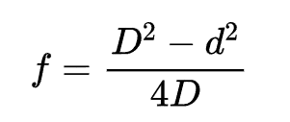
​计算凸透镜的焦距，并求出与已知焦距的百分比误差。

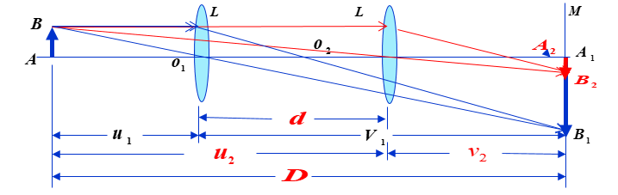

4.2 自组望远镜并测量凹透镜焦距
- 组装望远镜：将凹透镜L3（f=100mm）与凸透镜L1（f=150mm）组装成望远镜，确保两者共轴。
- 调整物屏与透镜L3：将物屏放置在导轨的一端，调节L3的位置，使其与物屏组成平行光。
- 观察并调节L1：通过望远镜观察物屏上的logo，调节L1与目镜之间的距离，直到观察到的物屏像最为清晰，并记录下此时L1与目镜的距离。
- 成像并测量凹透镜焦距：使用L3在白屏上形成一个缩小的实像，记录实像的位置a。在实像前放置凹透镜L2，调节L2的位置，直到通过望远镜观察到的物屏像最为清晰。记录此时L2的位置b，计算L2的焦距为a-b。
- 重复测量：改变实像的位置a，重复步骤4至少六次，以提高测量的准确性和可靠性。
- 计算焦距及误差：根据六次测量的平均值计算凹透镜的焦距，并求出与理论值的百分比误差。
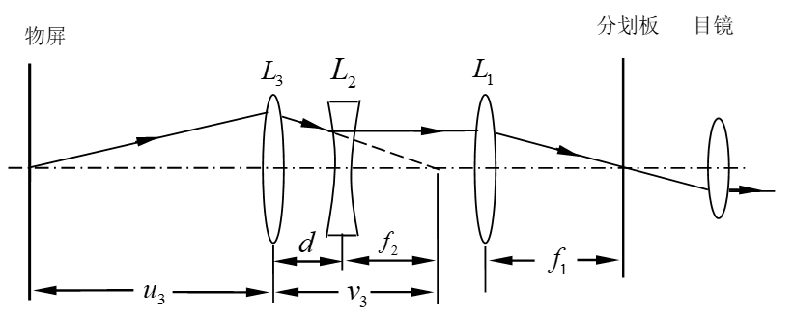
五、数据处理
（注:需从原始数据记录表整理数据到此栏，再进行数据处理）

六、结果陈述

七、思考题
1.利用位移法测凸透镜焦距有什么优点？
答：
减少误差：位移法通过在固定的物像间距内移动透镜，避免了因透镜中心位置不易确定而引入的误差，提高了测量的准确性。
简便性：该方法操作简单，不需要复杂的设备或精密的调整，适合在教学实验中使用。
直观性：通过观察像屏上的成像变化，学生可以直观地理解透镜成像的原理和焦距的概念。
适用性广：位移法适用于不同焦距的透镜测量，具有较强的通用性。
提高实验效率：通过一次实验过程，可以测量多个不同位置的成像，从而获得多个数据点，有助于提高实验效率。

2.共轴调节的具体方法。
答：
- 初步对准：首先，将光源、透镜、物屏和像屏大致放置在同一直线上。可以通过目测或使用激光指针辅助对准。
- 粗调焦距：开启光源，通过透镜观察物屏上的标记或图案，粗略调整透镜的位置，使成像出现在像屏上。
- 细调焦距：细致调整透镜的位置，直到在像屏上获得清晰的成像。在此过程中，可以通过细微移动光源或物屏来辅助调整。
- 检查共轴：在调整过程中，确保所有光学元件的中心线都在同一平面内，并且与光源和像屏的中心对齐。
- 使用辅助工具：可以使用光学平台或导轨来固定光学元件，确保它们之间的相对位置不变。
6.反复检查：在实验过程中，反复检查并微调光学元件的位置，确保它们始终保持共轴。

指导教师批阅意见

成绩评定

预习  （20分） | 操作及记录  （40分） | 数据处理与结果陈述（30分） | 思考题  （10分） | 报告整体  印象 | 总分

注：正文统一用5号字，标题可大一号，图表名可小一号；
原始数据记录表需单独起页（表格自拟，作为预习报告评分的一部分），提交报告时附在最后；

原始数据记录表

组号： 1 ；姓名： 郭昌华 ；实验名称： 薄透镜实验

 | 物屏 | 透镜位置1 | 透镜位置2 | 像屏 | D | d | f
1
2
3
4
5
6
位移法测凹透镜焦距数据记录表

 | L₁与目镜距离 | 实像位置a | L₂位置b | L₂焦距（a-b）
1
2
3
4
5
6
自组望远镜并测量凹透镜焦距数据记录表

